МИНОБРНАУКИ РОССИИ
Санкт-Петербургский государственный
электротехнический университет
«ЛЭТИ» им. В.И. Ульянова (Ленина)
Кафедра МО ЭВМ

отчет
по лабораторной работе №4
по дисциплине «Операционные системы»
Тема: «Обработка стандартных прерываний»

Студентка гр. 6383 |  | Михеева Е. Е.
Преподаватель |  | Губкин А. Ф.

Санкт-Петербург
2018
Цель работы.
В архитектуре компьютера существуют стандартные прерывания, за которыми закреплены определённые вектора прерываний. Вектор прерываний хранит адрес подпрограммы обработчика прерываний. При возникновении прерывания, аппаратура компьютера передаёт управление и выполняет соответствующие действия.
В лабораторной работе номер 4 предлагается построить обработчик прерываний сигналов таймера. Эти сигналы генерируются аппаратурой через определённые интервалы времени и, при возникновении такого сигнала, возникает прерывание с определённым значением вектора. Таким образом, управление будет передано функции, чья точка входа записана в соответствующий вектор прерывания.

Алгоритм работы программы.
- Проверяется, установлено ли пользовательское прерывание с вектором 1Ch. Проверка происходит путём сравнения значения сигнатуры, расположенной на определённом известном смещении в теле резидента, с реальным кодом, находящимся в резиденте.
- Если пользовательское прерывание не установлено (код не совпадает с сигнатурой), то устанавливается резидентная функция для обработки прерывания, настраивается вектор прерываний и осуществляется выход по функции 4Ch прерывания int 21h.
- Если пользовательское прерывание установлено (код совпадает с сигнатурой), то выводится соответствующее сообщение и осуществляется выход по функции 4Ch прерывания int 21h.
- Если пользовательское прерывание установлено и программа запущена с ключом /un, то прерывание выгружается из памяти: происходит восстановление стандартного вектора прерываний и освобождение памяти, занимаемой резидентом. Затем осуществляется выход по функции 4Ch прерывания int 21h.

Сведения о функциях и структурах данных управляющей программы.

Название процедуры | Описание
PRINT | Выводит на экран строку
ROUT | Пользовательский обработчик прерывания
CHECK_INT | Проверяет, установлено ли пользовательское прерывание
SET_INT | Устанавливает пользовательское прерывание в поле векторов прерываний
outputAL | Вывод символа с кодом AL в текущее положение курсора
DELETE_INT | Выход из пользовательского прерывания
EXIT_FROM_INTER | Проверка наличия /un

Таблица 1. Описание функций.

Название переменной | Тип | Описание
INT_IS_LOADED | db | Строка-сообщение для вывода информации о том, что пользовательское прерывание уже установлено
UNLOADED | db | Строка-сообщение для вывода информации о том, что пользовательское прерывание выгружено
INT_LOAD | db | Строка-сообщение для вывода информации о том, что пользовательское прерывание установлено
STRN | db | Строка, которая используется для определения: было ли установлено пользовательское прерывание или нет
KEEP_CS | dw | Переменная для сохранения значения в регистре CS
KEEP_IP | dw | Переменная для сохранения значения в регистре IP
KEEP_PSP | dw | Переменная для сохранения сегментного адреса PSP

Таблица 2. Описание переменных.

Ход работы.
Шаг 1.
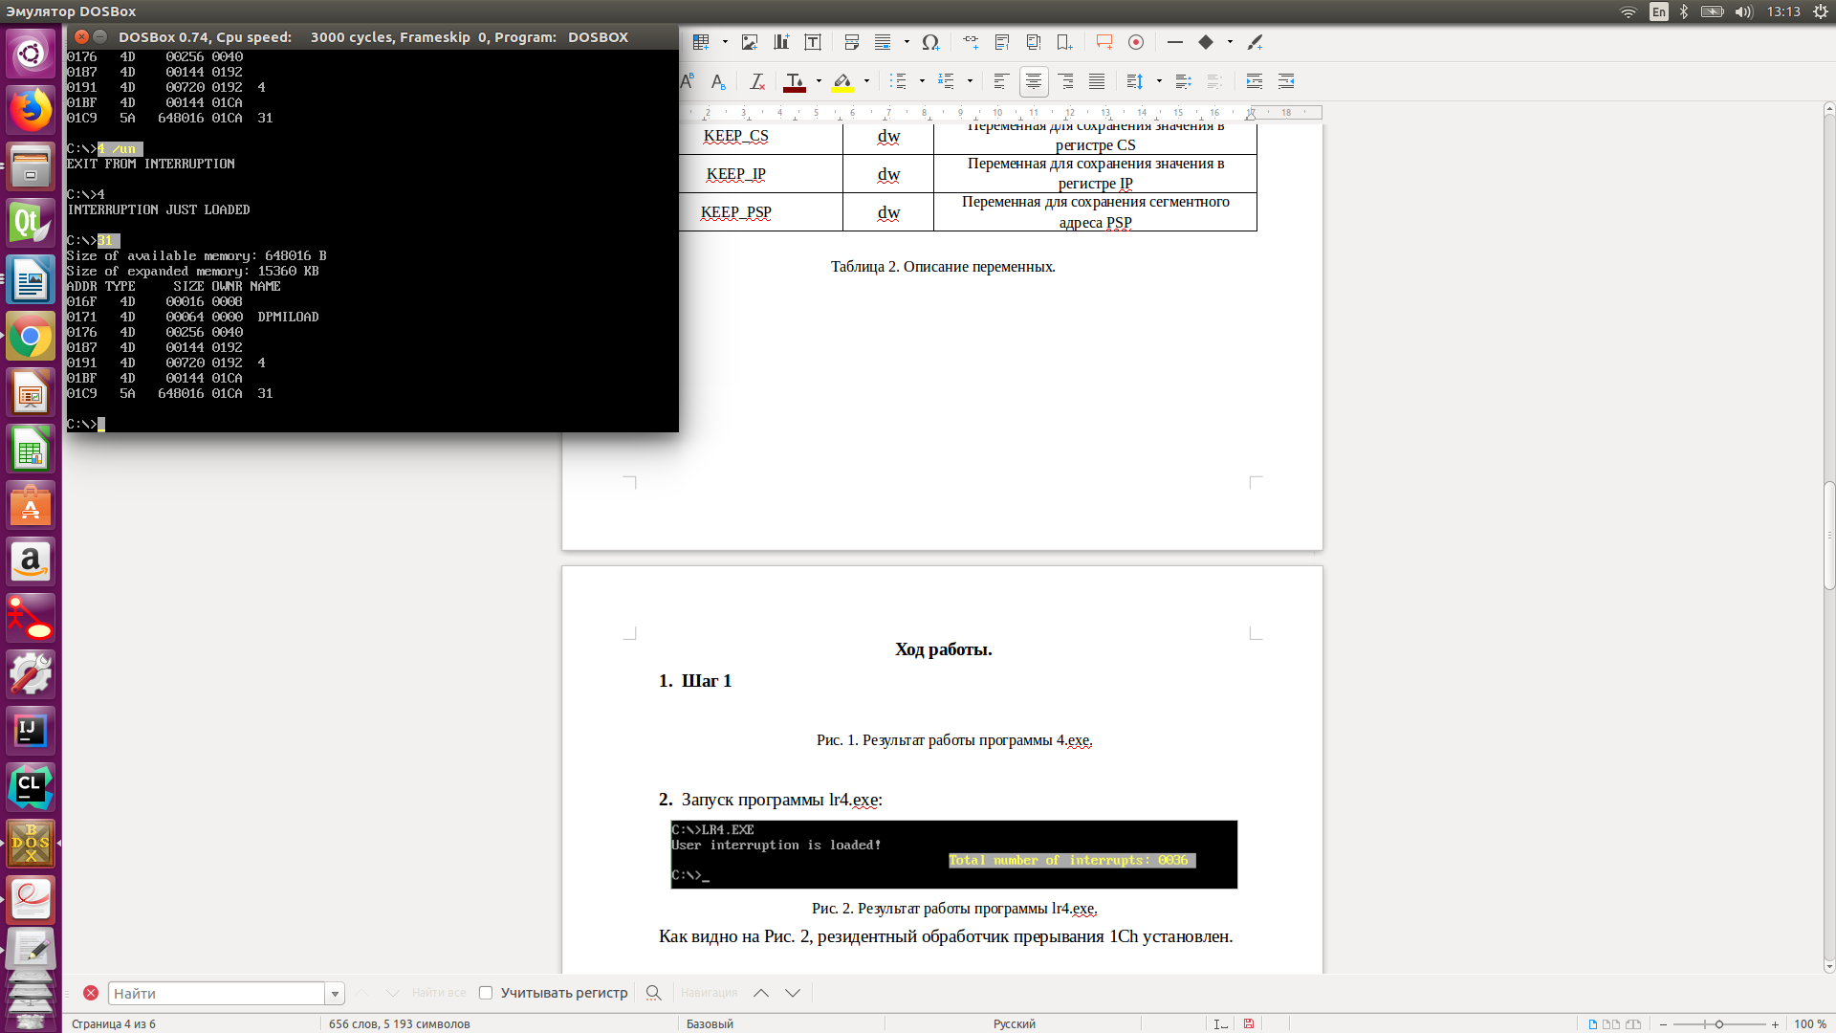
Рис. 1. Результат работы программы 4.exe.
Шаг 2.
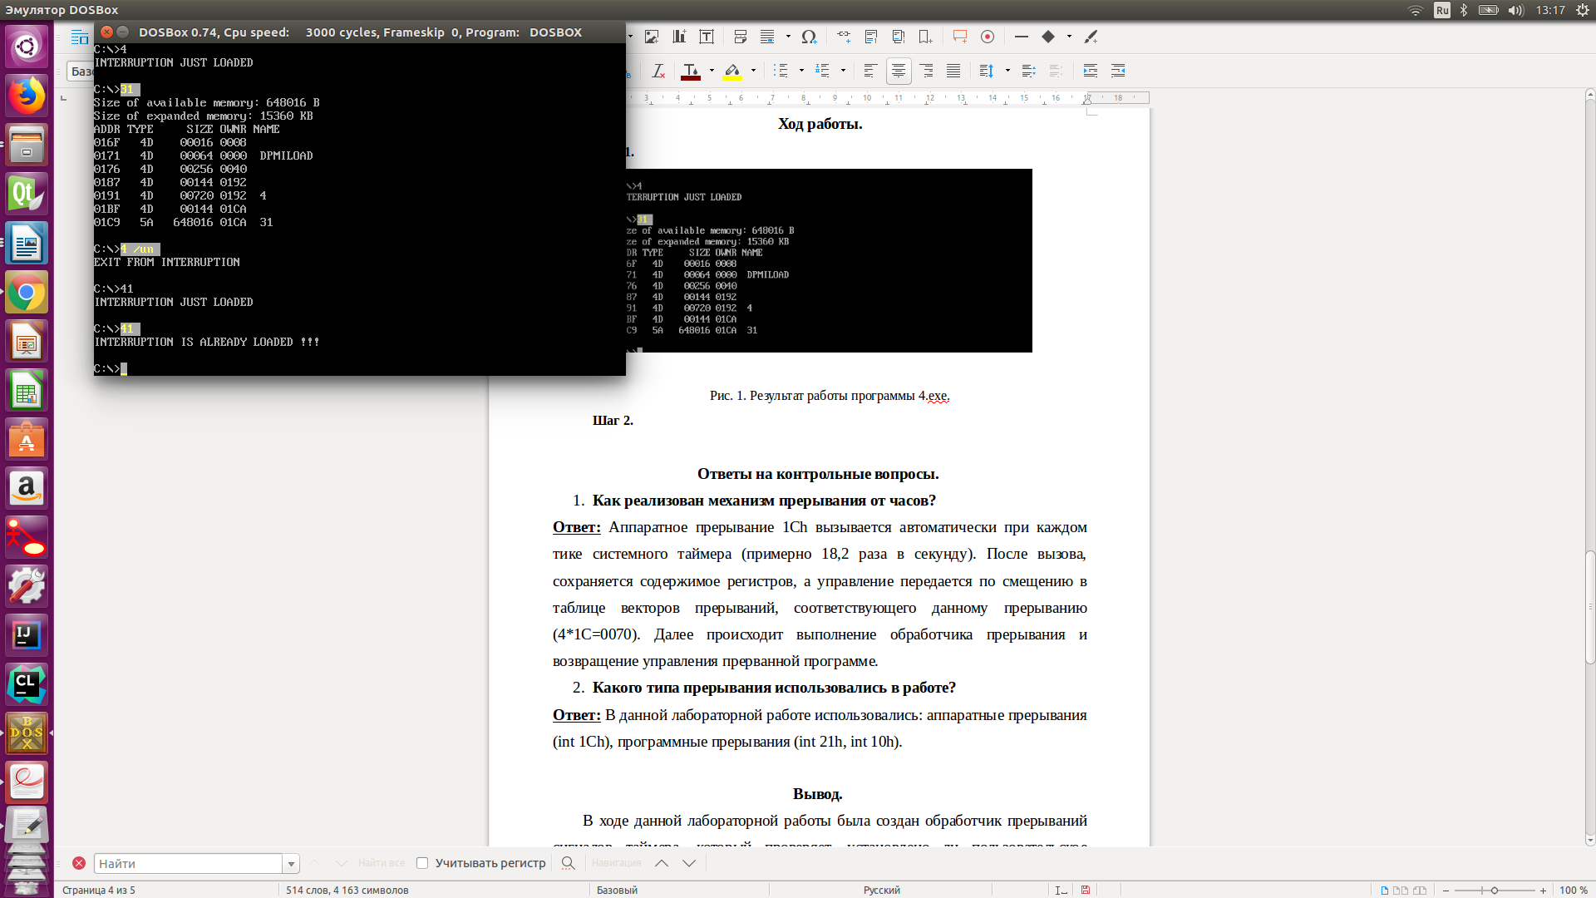

Рис. 2. Проверка повторной загрузки прерывания.

Шаг 3.
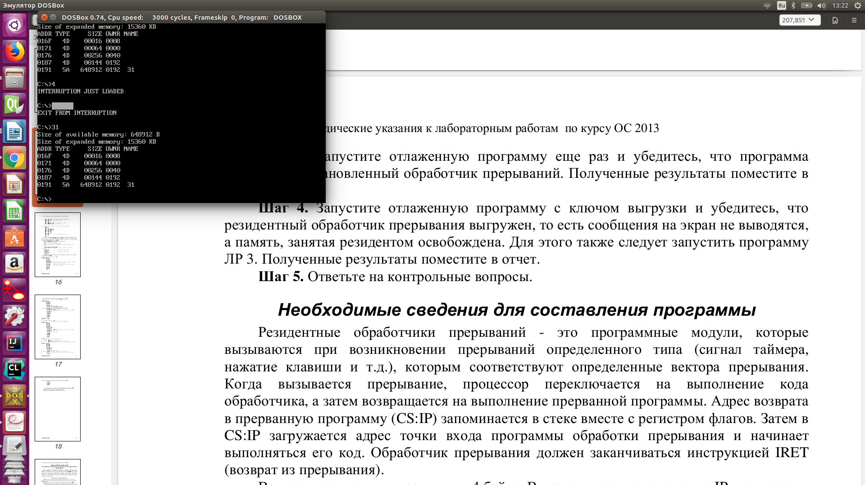
Рис. 3. Проверка выгрузки резидентного обработчика прерывания.

Ответы на контрольные вопросы.
- Как реализован механизм прерывания от часов?
Ответ: Аппаратное прерывание 1Ch системного таймера вызывается автоматически при каждом тике системного таймера.
- Какого типа прерывания использовались в работе?
Ответ: В данной лабораторной работе использовались: аппаратные прерывания (int 1Ch) и программные прерывания (int 21h, int 10h).

Вывод.
В ходе данной лабораторной работы была создан обработчик прерываний сигналов таймера, который проверяет, установлено ли пользовательское прерывание с вектором 1Ch, устанавливает резидентную функцию для обработки прерывания, выгружает пользовательское прерывание по соответствующему значению параметра командной строки /un.

Приложение А. Код программы

.286

ASTACK SEGMENT stack
db 100h dup(?)
ASTACK ENDS

DATA SEGMENT
INT_LOAD DB 'INTERRUPTION JUST LOADED',0AH,0DH,'$'
INT_IS_LOADED DB 'INTERRUPTION IS ALREADY LOADED !!!',0AH,0DH,'$'
EXIT_FROM_INTERR DB 'EXIT FROM INTERRUPTION',0AH,0DH,'$'
INT_NOT_LOADED DB 'INTERRUPTION NOT LOADED!!!',0AH,0DH,'$'

DATA ENDS

CODE SEGMENT
ASSUME CS:CODE, DS:CODE, ES:CODE, SS:ASTACK

PRINT PROC NEAR
pusha
push ds
mov ax, DATA
mov ds, ax
mov ah, 09h
int 21h
pop ds
popa

ret
PRINT ENDP

outputAL PROC NEAR

mov ah, 09h
mov cx, 1
mov bh, 0
int 10h

ret
outputAL ENDP

ROUT PROC FAR
jmp entry
STRN DB 'ABC'
entry:
pusha
push es
push ds

;getCurs

mov ah,03h
mov bh, 0
int 10h
push dx
push cx

call outputAL

; setCurs
pop cx
pop dx
mov ah, 02h
int 10h

inc cs:COUNTER

; end of code
pop ds
pop es
popa
mov al, 20h
out 20h, al
iret
KEEP_CS DW 0
KEEP_IP DW 0
KEEP_PSP DW 0h
COUNTER DW 0h
last_byte:
ROUT ENDP

SET_INT PROC NEAR
pusha
push ds
push es

mov ah, 35h
mov al, 1Ch
int 21h

mov cs:KEEP_IP, bx
mov cs:KEEP_CS, es

mov ax, SEG ROUT
mov ds, ax
mov dx, offset ROUT
mov ah, 25h
mov al, 1Ch
int 21h
;end
mov dx, offset last_byte
shr dx, 4
inc dx
add dx, CODE
sub dx, cs:KEEP_PSP
mov ah, 31h
int 21h

pop es
pop ds
popa

ret
SET_INT ENDP

CHECK_INT PROC NEAR ; if set then al=1, else al=0
cli
pusha
push ds
push es

mov ah, 35h
mov al, 1Ch
int 21h

mov dx, es:KEEP_IP
mov ax, es:KEEP_CS

cmp word ptr es:STRN+0, 'BA'
jne no
cmp byte ptr es:STRN+2, 'C'
jne no

yes:
pop es
pop ds
popa
mov al, 1
sti
jmp end_ch
no:
pop es
pop ds
popa
mov al, 0
sti
end_ch:

ret
CHECK_INT ENDP

DELETE_INT PROC NEAR
cli
pusha
push ds
push es
mov ah, 35h
mov al, 1Ch
int 21h

push es
mov dx, es:KEEP_IP
mov ax, es:KEEP_CS
mov ds, ax
mov ah, 25h
mov al, 1Ch
int 21h

pop es
mov es, es:KEEP_PSP
push es
mov es, es:[2Ch]
mov ah, 49h
int 21h

pop es
mov ah, 49h
int 21h
pop es
pop ds
popa
sti

ret
DELETE_INT ENDP

EXIT_FROM_INTER PROC NEAR
pusha
cmp byte ptr ES:[82H], '/'
jne exit_from_int
cmp byte ptr es:[83H], 'u'
jne exit_from_int
cmp byte ptr es:[84H], 'n'
jne exit_from_int

popa
mov al, 1
jmp end_ex
exit_from_int:
popa
mov al, 0
end_ex:

ret
EXIT_FROM_INTER ENDP

BEGIN:
push DS
sub AX,AX
push AX
mov cs:KEEP_PSP, ds

;checking /un to exit or not

call EXIT_FROM_INTER
cmp al, 1
je end_int
call CHECK_INT
cmp ax, 0
jne loading
mov dx, offset INT_LOAD
call PRINT
call SET_INT
jmp exit

;already loaded
loading:
mov dx, offset INT_IS_LOADED
call PRINT
jmp exit
call CHECK_INT
cmp al, 1
jne already_loaded
;exit from int
end_int:
call DELETE_INT
mov dx, offset EXIT_FROM_INTERR
call PRINT
jmp exit
already_loaded:
mov dx, offset INT_LOAD
call PRINT

exit:
xor AL,AL
mov AH,4Ch
int 21H
CODE ENDS
END BEGIN

